07.02
Предмет | Время | Тема урока | Содержание урока | Домашнее задание
физика | 9.00-9.30 | Обнаружение магнитного поля по его действию на электрический ток. Правило левой руки | Образовательная платформа Google Meet | §34-35 повт §36 УПР 32(пис) lubovskorchenko@mail.ru
Литература | 9.40-10.10 |  | Образовательная платформа Google Meet | Прочитать произведение ,посмотреть фильм «Мертвые души» 1 серия https://www.youtube.com/watch?v=385ezj2KUc8 , 2 серия https://www.youtube.com/watch?v=r0ZiEXe5IsE
Английский язык | 10.20.10.50 | Герундий. Учебник стр.100 упр.8 (письменно). повторить слова стр.101 упр.12 | Платформа Zoom | Учебник стр.100 упр.8 (письменно). повторить слова стр.101 упр.12
Обществознание | 11.00-11.30 | Формы государства. Политический режим. Демократия. | Видеоурок https://yandex.ru/video/preview/?text=видеоурок%20Формы%20государства.&path=wizard&parent-reqid=1643979701778888-18388221482728972424-sas3-0704-ded-sas-l7-balancer-8080-BAL-8773&wiz_type=vital&filmId=5062035931286518539
Алгебра | 11.40-12.10 | Относительная частота и закон больших чисел. По ссылкам https://youtu.be/EtPErb1IIDU , https://youtu.be/kppZ5T6A6lc , https://youtu.be/ldBWH5W0wLw прослушать объяснение нового материла, изучить параграф 20, решить №308, 309, 312 | Образовательная платформа Google Meet | изучить параграф 20, решить №308, 309, 312
Технология(девочки) | 12.20-12.50 | Творческий проект «Профессиональное самоопределение» | 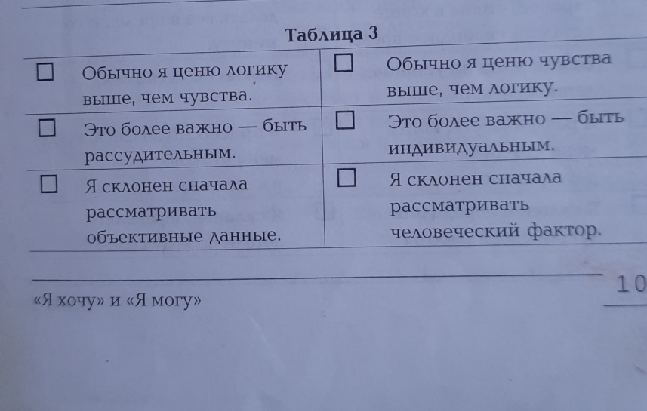  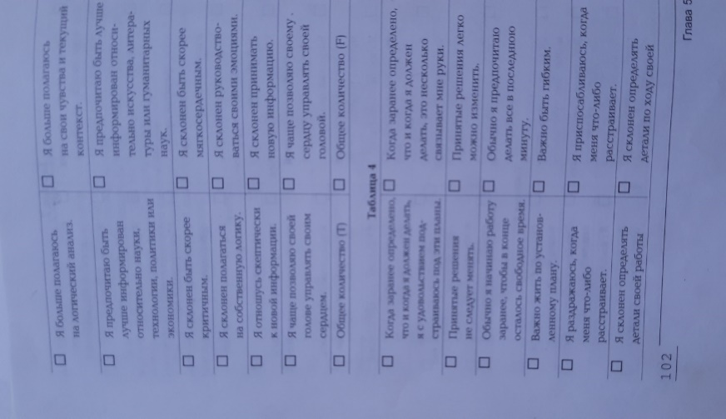 | Выполнение тестов по оценке типа личности Тесты выполнять по порядку таблица 3 (1), таблица 4 (2), последний без названия
История | 13.00-13.30 | Культурное пространство империи во второй половине XIX в. Повседневная жизнь разных слоёв населения в XIX в. |  | С. 36- 53
Физкультура | 13.40-14.10 | Спорт 20 века | https://www.youtube.com/watch?v=rF5DT2xi5No

